Игровые задания по коррекции
и развитию зрительного
восприятия

«Наложенные» изображения.
Предъявляются 3—5 контурных изображений (предметов, геометрических фигур, букв, цифр), наложенных друг на друга. Необходимо назвать все изображения.
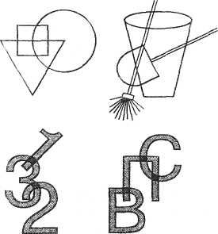
«Спрятанные» изображения.
Предъявляются фигуры, состоящие из элементов букв, геометрических фигур. Требуется найти все «спрятанные» изображения.
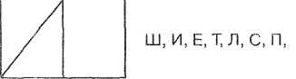
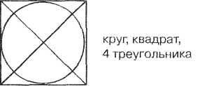
«Зашумленные» изображения.
Предъявляются контурные изображения предметов, геометрических фигур, букв, цифр, которые «зашумлены», т.е. перечеркнуты линиями различной конфигурации. Требуется их опознать.
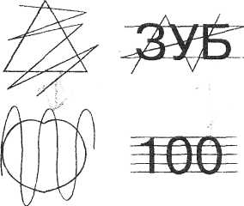
«Парные» изображения.
Предъявляются два предметных изображения, внешне очень похожих друг на друга, но имеющих до 5—7 мелких отличий. Требуется найти эти отличия.
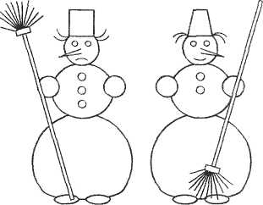
«Незаконченные» изображения.
Предъявляются изображения с недорисованными элементами, например, птица без клюва, рыба без хвоста, цветок без лепестков, платье без рукава и т.д. Нужно назвать недостающие детали (или дорисовать).
«Точечные» изображения. Предъявляются изображения предметов, геометрических фигур, буквы, цифры, выполненные в виде точек. Необходимо назвать их.
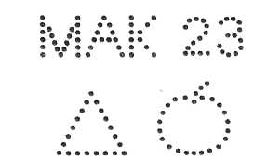
«Перевернутые» изображения.
Предъявляются схематические изображения предметов, буквы, цифры, повернутые на 180°. Требуется их назвать.
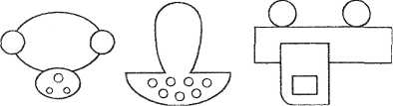
«Разрезанные» изображения.
Предъявляются части 2—3 изображений (например, овощей разного цвета или разной величины). Требуется собрать из этих частей снова целые изображения. «Перекрытые» изображения.
Предъявляются карточки со словами, цифрами, схематическими изображениями предметов, верхняя или нижняя части которых скрыты за полоской бумаги. Учащимся предлагается угадать, какое изображение находится на карточке.
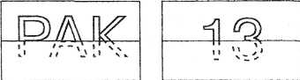
Обобщенные схематические изображения.
Предъявляются фигуры, представляющие собой схематические изображения предметов. Необходимо отгадать, что это может быть.
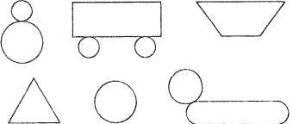
Данные задания в игровой форме предлагаются на уроке всему классу. Обязательно включается соревновательный элемент (на личное или командное первенство). Изображения подбираются в зависимости от учебного предмета (математика, русский язык, ознакомление с окружающим и т.д.) и темы урока.

